Sondervermögen:

Der Verschiebebahnhof ist eröffnet
Von
Corinna Budras
,
Christian Geinitz
,
Julia Löhr
Lesezeit: Min.
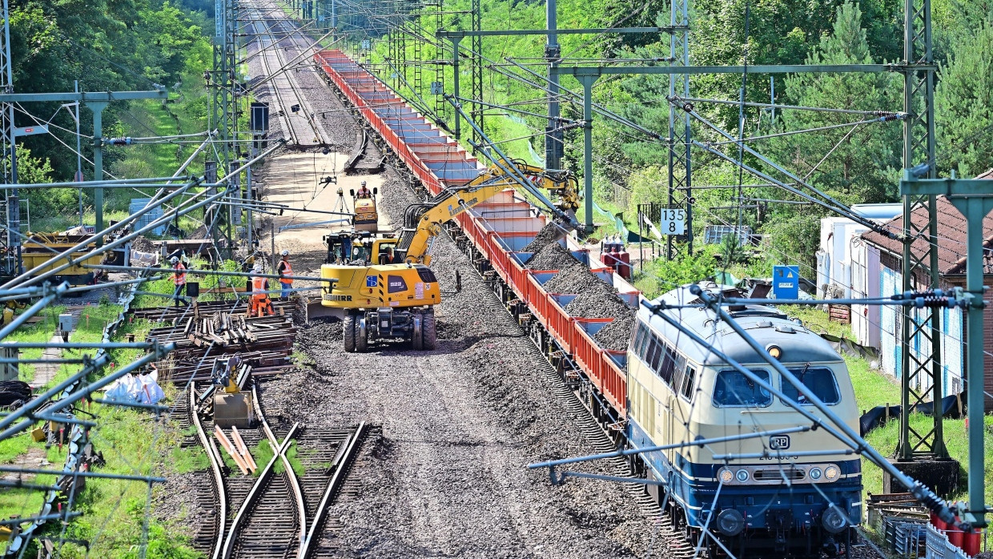
Das Sondervermögen für die Infrastruktur sollte zusätzliche öffentliche Investitionen speisen. Doch jetzt zeigt sich: Die Koalition nutzt die Schuldenaufnahme auch für Ausgabeposten, die seit Langem feststehen.
- Zusammenfassung
- Anhören
- Merken
- Teilen
- Drucken

Auch Rekordinvestitionen können Enttäuschungen provozieren – zum Beispiel das neue Sondervermögen für Infrastruktur und Klimaneutralität. „Es müssen zusätzliche Mittel in zusätzliche Vorhaben fließen und nicht zusätzliche Mittel in Ausgaben, die ohnehin geplant waren“: Mit diesen Worten hat Bundeskanzler Friedrich Merz (CDU) Anfang Juni auf einem Kommunalkongress die Aufweichung der Schuldenbremse im Grundgesetz verteidigt, die das 500 Milliarden Euro große Sondervermögen ermöglicht. Jetzt berät der Bundestag über die rund 3400 Seiten umfassende Haushaltsplanung für dieses Jahr, zu der auch der Ausgabenplan für das Sondervermögen gehört. Eine Analyse der Details zeigt: Die Warnungen aus der Opposition und von Ökonomen, die schwarz-rote Koalition könne das Sondervermögen nutzen, um längst geplante Ausgaben statt aus dem regulären Haushalt nun über Schulden zu finanzieren, sind durchaus berechtigt.
Im Verkehrsbereich gibt es etliche Verschiebungen dieser Art. Die lang geplante Sanierung des Schienennetzes, die Erneuerung von Autobahnen und Brücken werden nun nicht mehr aus dem Einzelplan Zwölf bezahlt, sondern über den neuen Schuldentopf. Der Etat des Verkehrsministeriums schrumpft von 38 Milliarden Euro in diesem Jahr auf 27 Milliarden Euro im Jahr 2029. Aber auch beim Thema Wohnungsbau und im Gesundheitswesen plant die Koalition Verschiebungen. Dadurch werde die Finanzierung unübersichtlicher, monieren Grüne und AfD. Denn künftig stehen vier Töpfe nebeneinander: Neben dem Verkehrsministerium zahlt auch das Bundesverteidigungsministerium für die Kriegstüchtigkeit der Infrastruktur, und neben dem Sondervermögen wird auch der Klima- und Transformationsfonds (KTF) herangezogen.

Für den Neubau von Bahnstrecken fehlt Geld im Haushalt
Die Grünen ziehen zum Vergleich die letzten Finanzplanungen aus der Ampelkoalition heran, um zu verdeutlichen, wie übersichtlich der Aufwuchs ist. Verglichen mit den nun vorliegenden Planungen, gebe es statt sieben Milliarden Euro für neue Schienenprojekte nur fünf Milliarden Euro im Jahr mehr im Verkehrsetat, rechnet der ehemalige hessische Wirtschaftsminister Tarek Al-Wazir vor, der heute dem Verkehrsausschuss im Bundestag vorsteht. „Statt Brückensanierung gibt es gesenkte Gastro-Steuer, statt Bahnausbau gibt es Mütterrente mit der Gießkanne“, kritisiert der Grünenpolitiker. Von einer „schwarz-roten Mogelpackung“ spricht Al-Wazir. Für den Bedarfsplan Schiene, also für den Neubau von Bahnstrecken, sei im Haushalt nicht genügend Geld vorhanden. Die fehlenden Mittel für die Schiene haben zuletzt auch das Verhältnis zwischen Bahnchef Richard Lutz und Bundesverkehrsminister Patrick Schnieder (CDU) belastet. Mitte August gab der Minister bekannt, den Vertrag von Lutz vorzeitig auflösen zu wollen. Nun sucht er einen Nachfolger.
Die verschiedenen seit Ampel-Zeiten existierenden Bundesprogramme zur Neubauförderung werden geschlossen in das Sondervermögen verschoben. Aus dem Programm Klimafreundliches Bauen (KFN) kann die staatliche Förderbank KfW in diesem Jahr Anträge im Wert von 1,1 Milliarden Euro bewilligen. Es wurde bislang aus dem KTF finanziert. Auch das Förderprogramm Klimafreundlicher Neubau im Niedrigpreissegment (KNN), früher bezahlt aus dem Einzeletat des Bauministeriums, steht nun im Sondervermögen. Für das laufende Jahr sind daraus Neubewilligungen von 650 Millionen Euro möglich. Ebenfalls in das Sondervermögen verschoben wurden die Wohneigentumsförderung für Familien (WEF, 250 Millionen Euro) sowie das Programm Jung kauft Alt (350 Millionen Euro).

Auch Umbau der Kliniken wird aus Sondervermögen finanziert
Verschoben wurden auch Ausgabeposten aus der Energiepolitik wie die Finanzierung der im Zuge der Energiekrise 2022 aufgebauten Flüssiggasterminals an Deutschlands Küsten. Rund 850 Millionen Euro sind dafür nun im Sondervermögen reserviert. 2024 standen für diesen Ausgabeposten noch knapp 1,2 Milliarden Euro im regulären Etat des Wirtschaftsministeriums bereit.
Fleißig rangiert wird auch auf dem Verschiebebahnhof des Gesundheitsministeriums von Nina Warken (CDU). Sie hat von ihrem Vorgänger Karl Lauterbach (SPD) eine Krankenhausreform geerbt, die zu Jahresbeginn in Kraft getreten ist. Aufgrund des Widerstands aus den Bundesländern, Krankenkassen und aus der Verbändelandschaft schnürt Warken das Paket aber noch einmal auf. Eine wichtige Neuerung besteht in der künftigen Finanzierung des Umbaus der Kliniklandschaft. Der Konsolidierungsaufwand für die Schließung und das Zusammenlegen von Standorten sowie andere reformbedingte Investitionen sollen aus einem „Transformationsfonds“ bezahlt werden. Dieser stellt über zehn Jahre 50 Milliarden Euro bereit.

Eigentlich sollten die Krankenkassen dafür jedes Jahr 2,5 Milliarden Euro aus den Beiträgen ihrer Versicherten aufbringen, insgesamt 25 Milliarden Euro. Diese Mittel werden aber nun aus dem Sondervermögen entnommen. Die Länder sollen den restlichen Bedarf, weitere 25 Milliarden Euro, kofinanzieren. Auch sie dürfen die Mittel aus ihrem Teil des Sondervermögens bestreiten.

Laufende Kosten unter dem Deckmantel der Investitionen
Daneben hat Warkens Haus einen Posten „Sofort-Transformationskosten“ mit vier Milliarden Euro über zwei Jahre hinweg geschaffen. Damit sollen die überdurchschnittlichen Kostensteigerungen der Krankenhäuser von 2022 und 2023 nachträglich ausgeglichen werden. Es ist der von den Kliniken seit Langem geforderte „Inflationsausgleich“. Der Ausgleich funktioniert so, dass die Krankenkassen den Kliniken für die Behandlung gesetzlich Versicherter pauschal einen Rechnungszuschlag gewähren. Diese Mehrausgaben der Kassen werden dann aus dem Sondervermögen erstattet.
Entlarvend ist, dass dasselbe Thema und dieselbe Summe im Papier der Arbeitsgruppe Gesundheit, die den Koalitionsvertrag vorbereitet hat, noch als „Betriebskostenfinanzierung“ vorkam. Die Fachpolitiker von Union und SPD hatten dafür im Bundeshaushalt, wie jetzt im Sondervermögen, vier Milliarden Euro eingeplant, 2,5 Milliarden Euro für 2025 und 1,5 Milliarden Euro für 2026. Dabei handelt es sich eindeutig um laufende Kosten – nicht um Investitionen, für welche das Sondervermögen eigentlich gedacht ist.

Klare Definition von Investitionsbegriff gefordert
Kritik gibt es schon seit den Anfängen der Haushaltsplanung. Ein neues Gutachten des Ökonomen Lars Feld im Auftrag der Familienunternehmer gibt ihr jetzt neue Nahrung: Der ehemalige Berater des ehemaligen Bundesfinanzministers Christian Lindner (FDP) vermisst eine Priorisierung und eine verbindliche Erfolgskontrolle. Die Ursache der schwachen öffentlichen Investitionstätigkeit sei nicht die Schuldenbremse gewesen, sondern ein Übermaß an Regulierung. „Besonders die Kommunen, die einen großen Teil der öffentlichen Investitionslast tragen, geraten aufgrund steigender Sozialausgaben, etwa im Zusammenhang mit Migrationskosten, zunehmend unter finanziellem Druck“, sagt Feld. Dies reduziere die Investitionsspielräume. Statt neuer Schulden seien umfassende Strukturreformen nötig, um private Unternehmen wieder zum Investieren in Deutschland zu bewegen.
Auch der Bundesrechnungshof mahnte kürzlich in einem Bericht an den Haushaltsausschuss, dass der Investitionsbegriff im Gesetzentwurf für das Sondervermögen klarer definiert werden sollte. Zudem kritisierte das Gremium, dass durch das rückwirkende Einsetzen des Schuldentopfs auch längst mit Haushaltsmitteln unterlegte Projekte nun über Schulden finanziert werden könnten und im Haushalt so Spielraum für zusätzliche konsumtive Ausgaben entstehe.
Mehr zum Thema
- Hohe Schulden
Der Bundesrechnungshof rügt das neue Sondervermögen
- Haushalt
Mit den Zahlen nehmen sie es nicht so genau
- Wirtschaftspolitik
Was hat die Koalition in den ersten 100 Tagen geleistet?
Wohl auch um der lauter werdenden Kritik entgegenzutreten, setzte das Bundesfinanzministerium Anfang September einen Beirat ein, der über die Verwendung der 500 Milliarden Euro wachen soll. Das Gremium wird von dem Unternehmer Harald Christ geleitet. Weitere Mitglieder sind Ann-Kristin Achleitner, Sabine Bendiek, Peter Kurz und Roman Zitzelsberger. Die Runde soll dem Finanzminister zweimal im Jahr Bericht erstatten.

Mit Blick auf den Inflationsausgleich der Kliniken zeigt sich der Bundesrechnungshof alarmiert. Er fordert eine „sorgfältige verfassungsrechtliche Prüfung […], ob sich diese Maßnahme mit dem Zweck des Sondervermögens gemäß Artikel 143h Grundgesetz vereinbaren lässt“. So wie Warken es plane, würden die Hospitäler das Geld „nach dem Gießkannenprinzip“ und ohne Verwendungsnachweis „zur freien Verfügung“ erhalten: „Der Bundesrechnungshof sieht daher die konkrete Gefahr, dass die strikte Zweckbindung des Sondervermögens ausschließlich für Investitionen durch diese Konstruktion unbemerkt durchbrochen wird.“ Ob die Abgeordneten im Bundestag das auch so sehen, wird sich kommende Woche Dienstag zeigen. Dann beginnen die abschließenden Beratungen zur Haushaltsplanung.

